Objetivos del perfil
- Encontrabilidad: que el buscador/match funcione (idiomas, enfoque, especialidades, disponibilidad, presupuesto).
- Confianza: verificación profesional y señales (reseñas verificadas, respuesta promedio).
- Seguridad & Compliance: consentimiento informado, contacto de emergencia, preferencias de comunicación seguras.
- Privacidad por defecto: lo sensible se guarda pero no se muestra.

1) Perfil de Terapeuta
A. Campos esenciales (MVP)
Campo | Tipo / límite | Ejemplo | Visibilidad | Validación
Nombre completo | string ≤ 80 | “Dra. Nataly Mosquera” | Público | requerido, sin emojis
Nombre para mostrar | string ≤ 40 | “Nataly (ACT/DBT)” | Público | opcional
Pronombres | enum | “ella/they” | Público (opt-in) | lista predef.
Titulación principal | enum multi | “Psicóloga (MP: 12345)” | Público | requerido
Nº de matrícula/licencia + jurisdicción | string ≤ 40 | “MP 12345 – CABA” | Privado (con badge público “verificada”) | requerido si atiende
Años de experiencia | int 0–60 | 6 | Público | ≥0
Enfoques | tags (5–10) | “ACT, DBT, Mindfulness” | Público | ≥1
Especialidades | tags (3–8) | “Ansiedad, TLP, Autoexigencia” | Público | ≥1
Poblaciones | tags | “Adultos, Jóvenes 16+” | Público | opcional
Idiomas | tags | “Español, Inglés” | Público | ≥1
Modalidad | enum multi | “Online | Público | ≥1
Zona horaria | tz | “America/Argentina/Buenos_Aires” | Privado | requerido
Disponibilidad | bloques | “Lu–Vi 9–13, 16–20” | Público | ≥1 bloque
Honorarios | rango + moneda | “AR$20.000–28.000” | Público | requerido
Escala móvil | boolean | “Sí, cupos limitados” | Público | opcional
Bio corta | string ≤ 280 | ver ejemplo abajo | Público | requerido
Bio extensa | string ≤ 1200 | ver ejemplo abajo | Público | opcional
Política de cancelación | string ≤ 300 | “24 h, se cobra 50%” | Público | requerido
Tiempo de respuesta promedio | auto | “<24 h” | Público | auto
Foto de perfil | imagen 1:1 (≤ 2 MB, JPG/PNG) | — | Público | mínimo 600×600
Video breve | url/mp4 ≤ 60s (≤ 20 MB) | saludo/presentación | Público | opcional
Ejemplos (contenido & tamaño):
- Bio corta (≤280):
“Psicóloga con enfoque ACT/DBT. Trabajo ansiedad, autoexigencia y regulación emocional. Sesiones online. Espacio cálido, práctico y basado en evidencia.”
- Bio extensa (≤1200):
“Integro ACT, DBT y mindfulness para acompañarte a construir una vida con sentido… (3–5 párrafos breves). Incluí: cómo trabajás, qué esperar en 1ª sesión, valores, población.
- 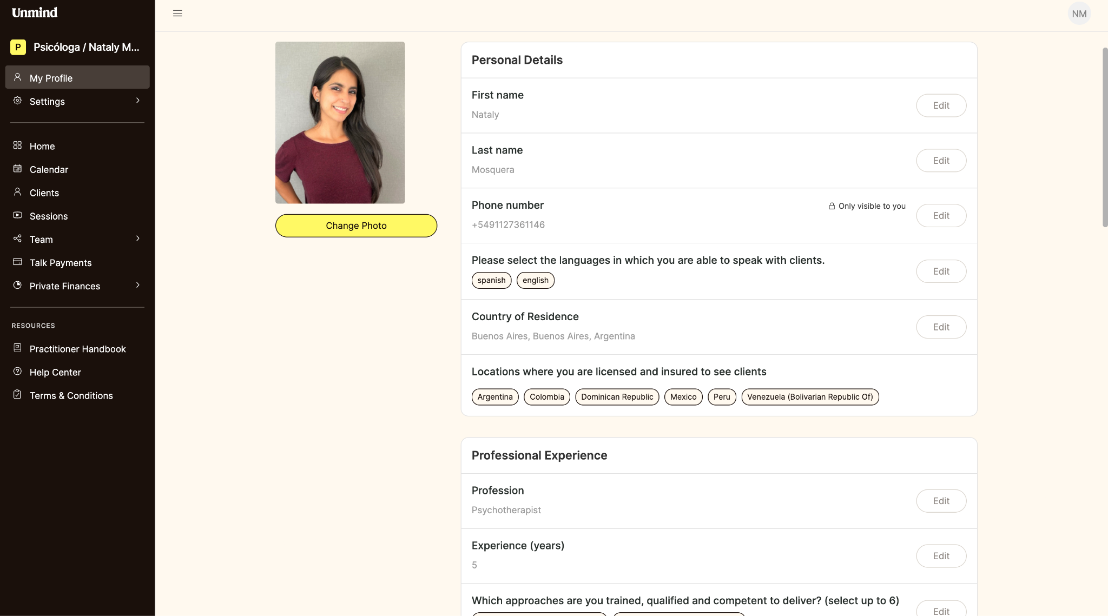
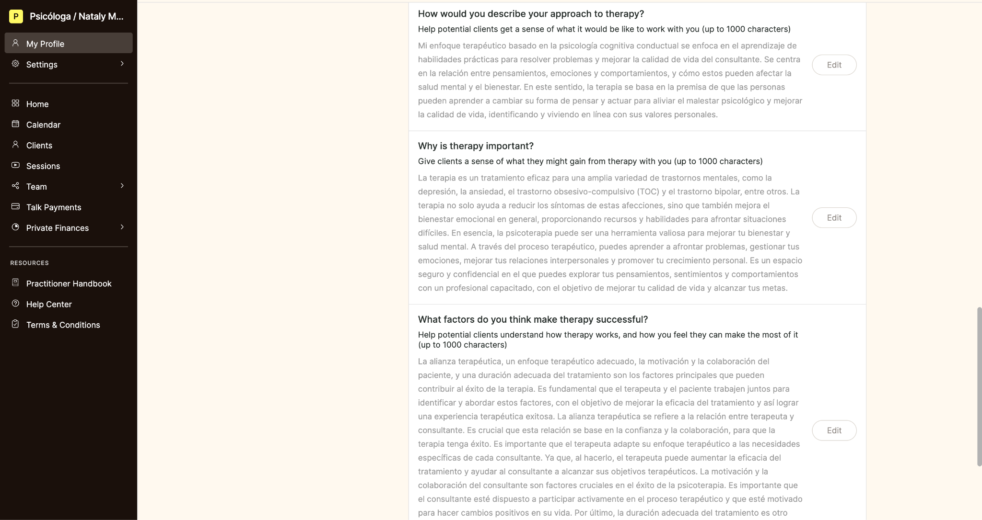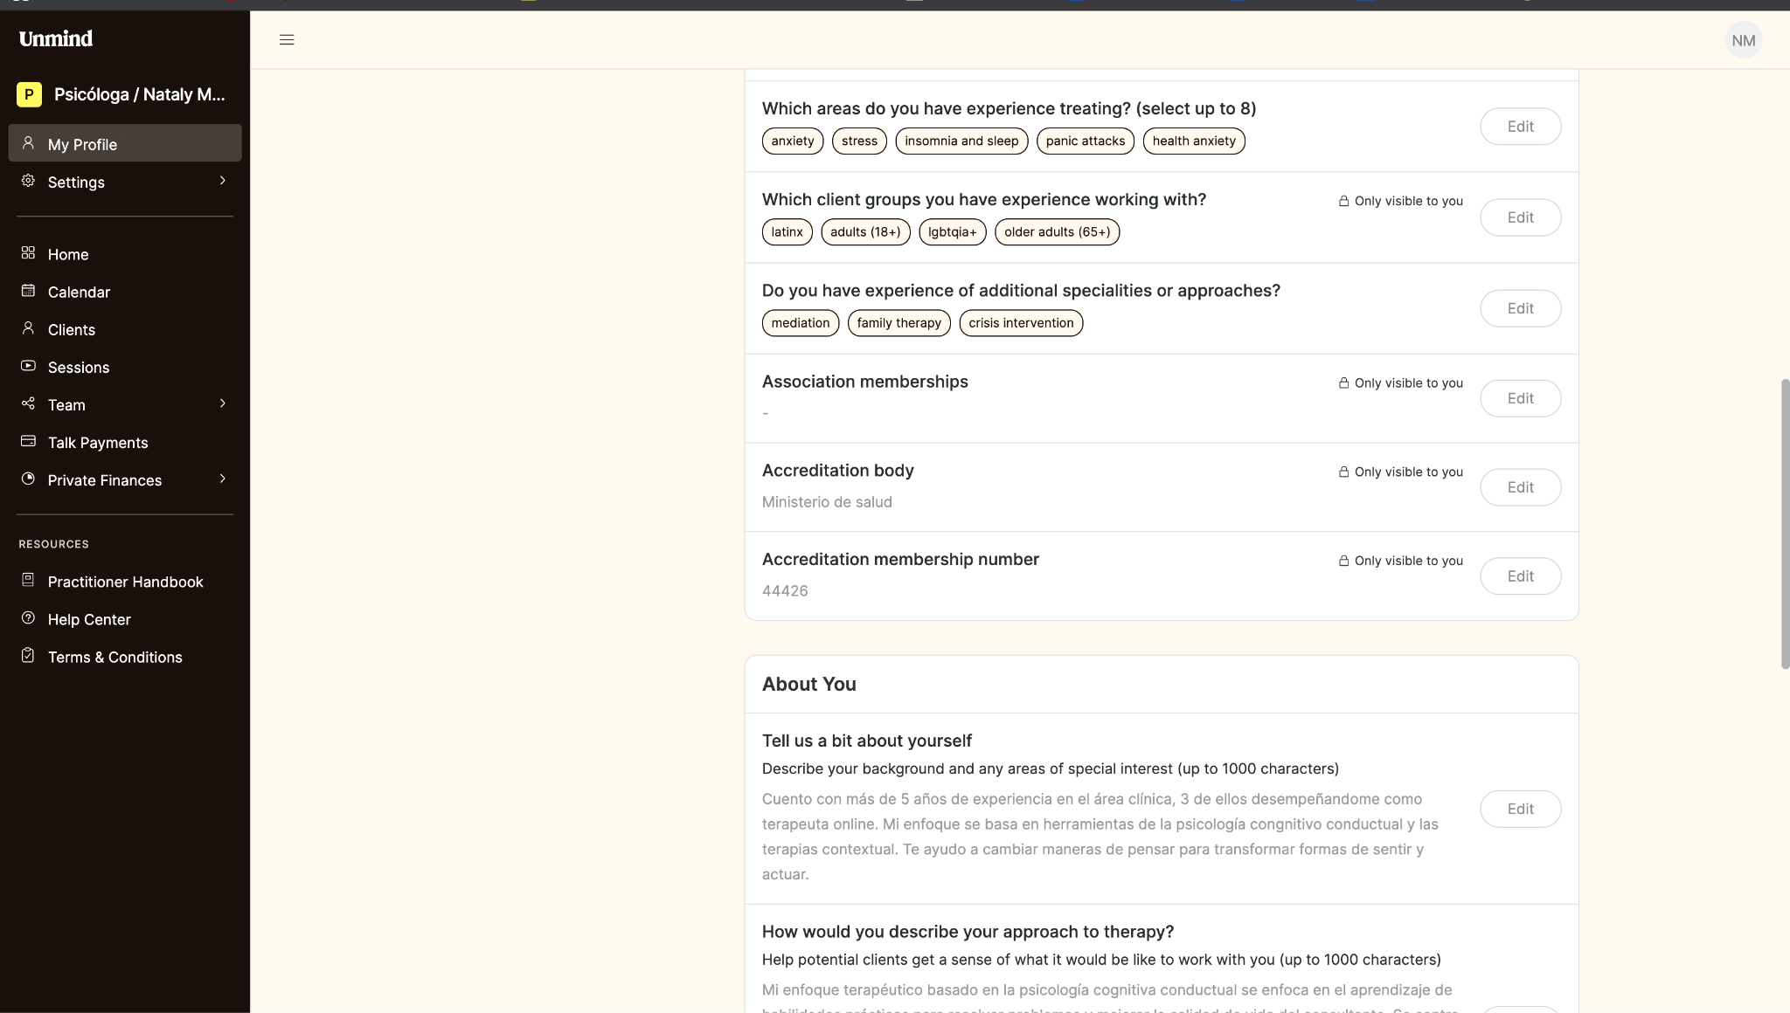
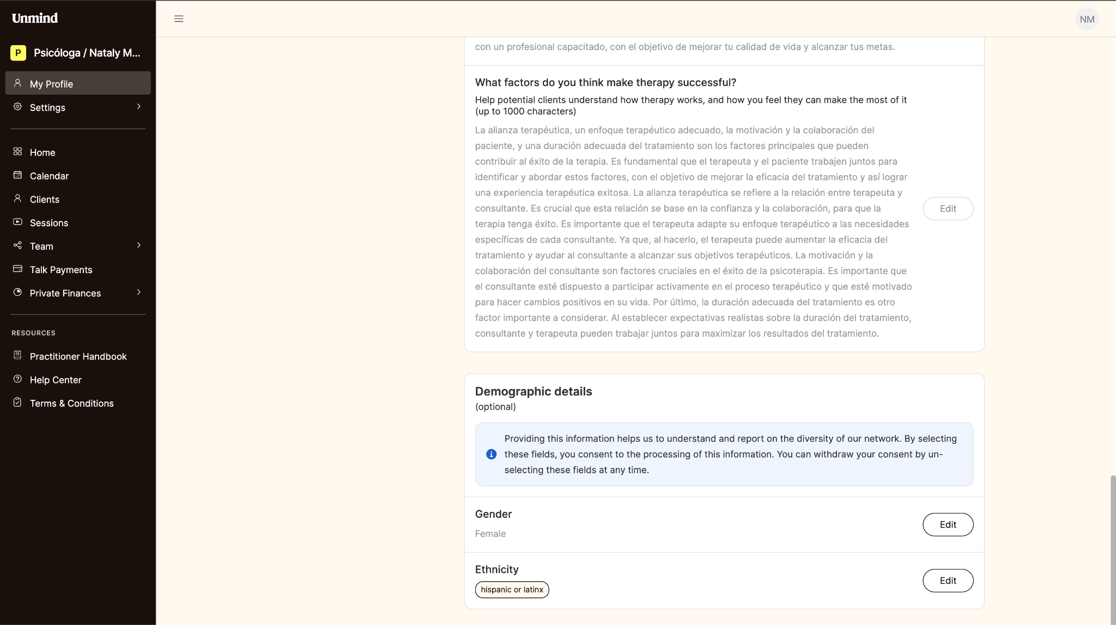
ASI ES COMO LO VE EL CONSULTANTE DE UNMIND
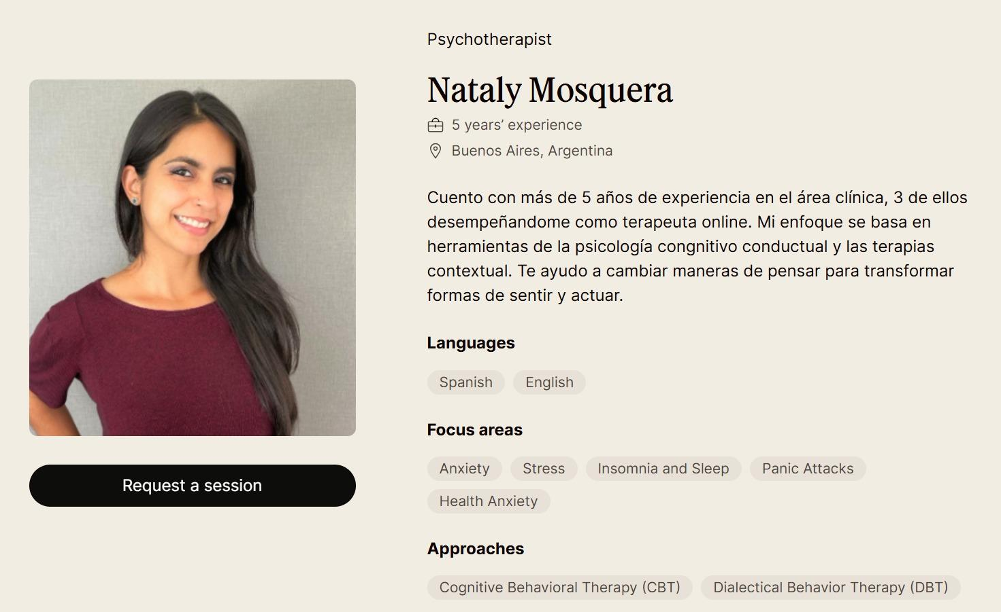
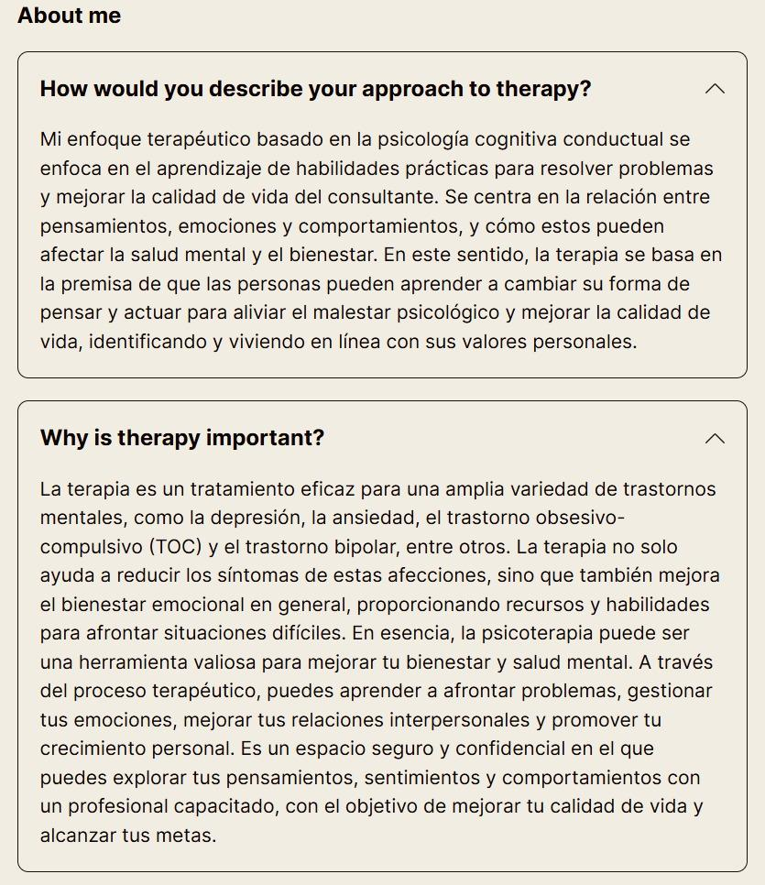
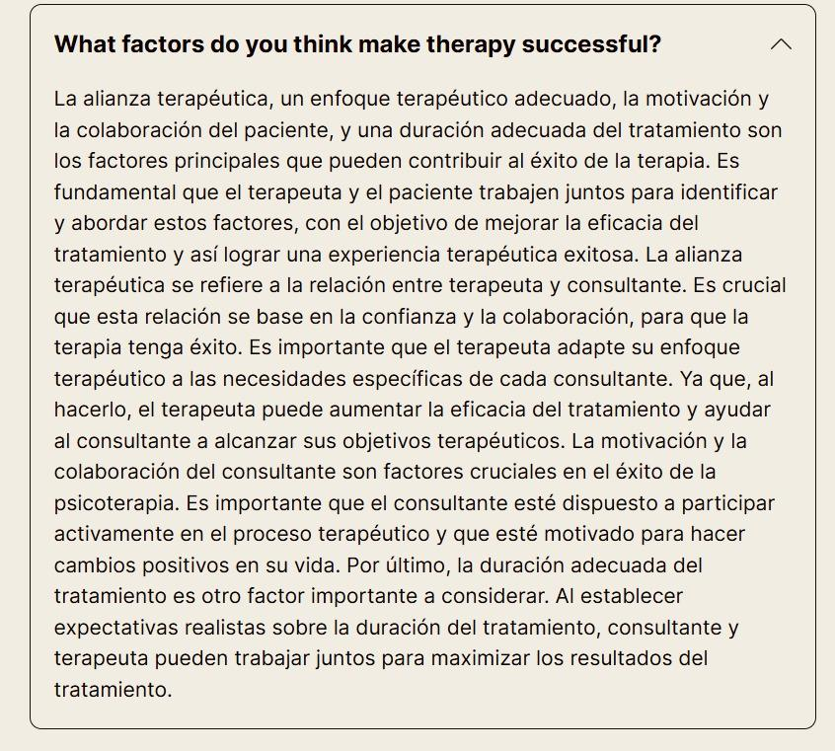
así cuando buscan un psicólogo:
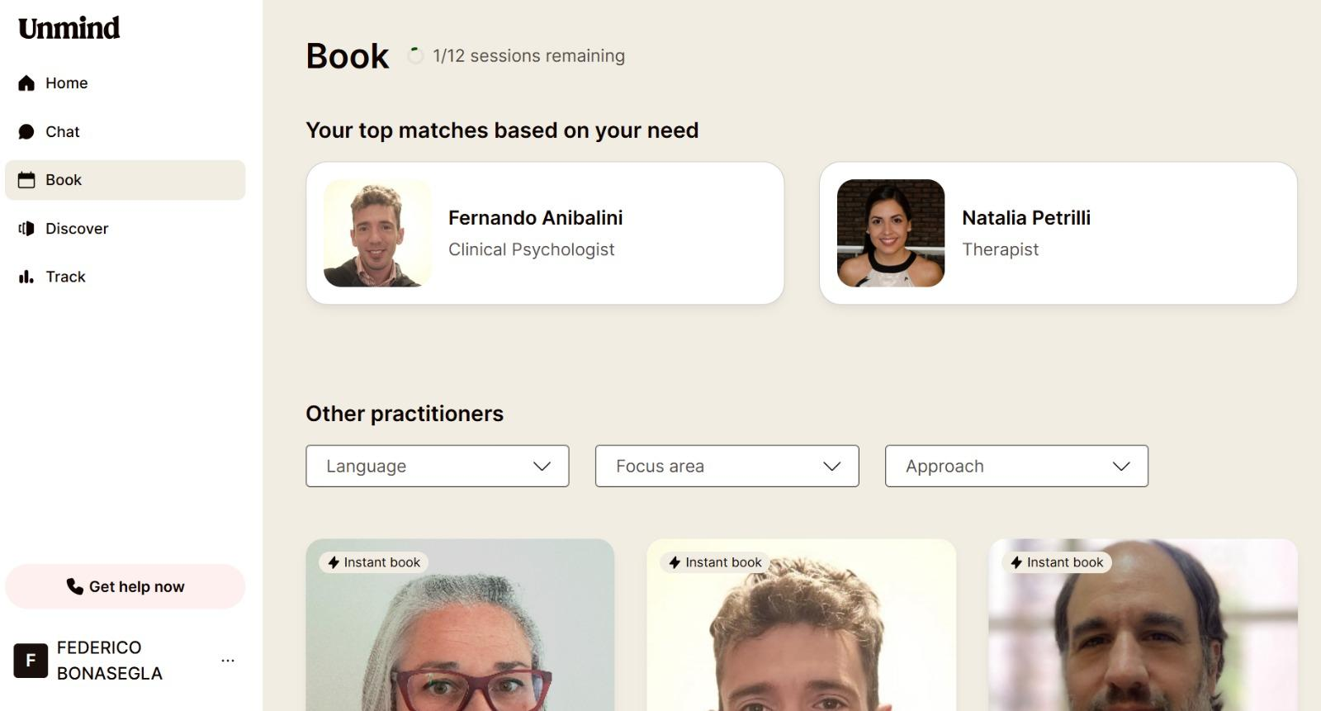
y se ve con esta pre descripción
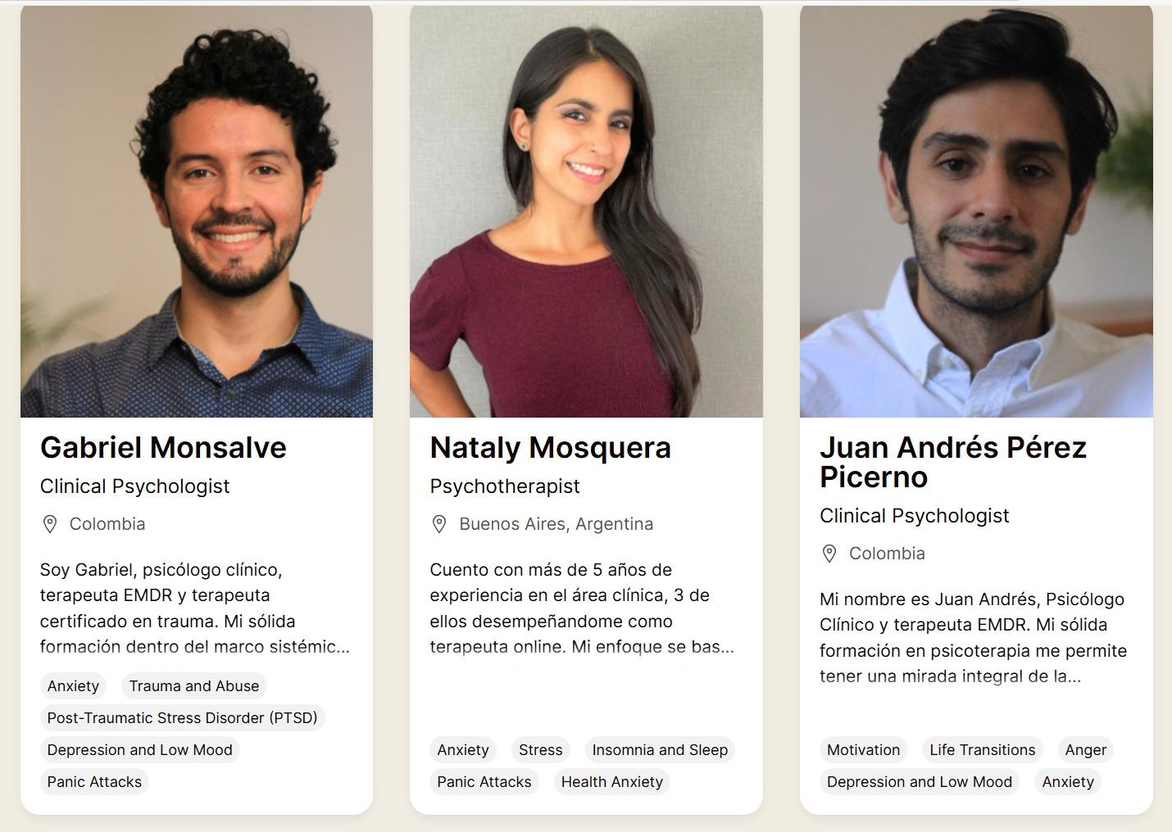

B. Campos de verificación (no públicos)
- Documento de identidad (PDF/JPG ≤ 5 MB).
- Certificado de matrícula/licencia (PDF/JPG ≤ 5 MB).
- Seguro de mala praxis (si aplica por país).
- Tax ID / Facturación (e.g., CUIT/Monotributo) — solo para pagos.
- Chequeos automáticos: fecha de vencimiento de licencia; flag de recordatorio 30 días antes.
C. Campos de práctica (opcionales)
- Formatos: individual, pareja, grupo.
- Duración sesión: 45/60/90 min.
- Herramientas: tareas entre sesiones, plan de crisis, material psicoeducativo.
- Accesibilidad: lengua de señas, subtítulos, apto neurodivergencias.
- Ofrezco supervisión: sí/no.
- Acepto nuevos consultantes: sí/no/espera.
D. Microcopy / placeholders
- Bio corta placeholder: “¿Qué te hace diferente en 1–2 frases?”
- Especialidades help-text: “Elegí 3–8 para mejorar tu match.”
- Honorarios tooltip: “Podés indicar rango o valor por sesión.”

2) Perfil de Consultante
A. Campos esenciales (MVP)
Campo | Tipo / límite | Ejemplo | Visibilidad | Validación
Nombre | string ≤ 60 | “María G.” | Privado (solo para terapeuta) | requerido
Nombre para mostrar | string ≤ 40 | “María” | Privado | opcional
Pronombres | enum | “ella” | Privado | opcional
Fecha de nacimiento o rango etario | date / enum | “1997-05-14” | Privado | requerido
País/ciudad | string | “Buenos Aires, AR” | Privado | requerido
Zona horaria | tz | “America/Argentina/Buenos_Aires” | Privado | requerido
Idioma preferido | tags | “Español” | Privado | requerido
Email verificado | email | “maria@…” | Privado | requerido
Teléfono (para emergencias) | string | +54… | Privado | requerido
Contacto de emergencia | nombre + tel | “Nilda +54…” | Privado | requerido
Motivo de consulta (breve) | ≤ 240 | “Ansiedad, insomnio.” | Para match (no público) | requerido
Objetivos (bullet points) | 3× ≤ 100 c/u | “Dormir mejor; menos rumiación…” | Privado | ≥1
Preferencias de terapeuta | filtros | “mujer, ACT/DBT, online” | Privado | opcional
Presupuesto por sesión | rango + moneda | “AR$15.000–22.000” | Para match | opcional
Disponibilidad | bloques | “Lu–Mi 18–21” | Para match | requerido
Modalidad | enum | “Online” | Para match | requerido
Consentimientos | checkboxes | Términos, Privacidad, Riesgos | — | requerido
B. Campos sensibles (opt-in, con aviso claro)
Recomendación: preguntar en categorías, no en texto libre, para minimizar PHI.
- Estado actual: ideas de autolesión (sí/no – si “sí”, activar protocolo y recursos de crisis).
- Tratamientos previos: “terapia (sí/no)”, “psiquiatría (sí/no)”.
- Medicaciones: selector “sí/no” + texto opcional ≤ 120.
- Diagnósticos previos: selector multi con “prefiero no decir”.
- Preferencias culturales/espirituales: texto ≤ 120.
- Necesidades de accesibilidad: lista.
C. Microcopy / placeholders
- Motivo de consulta: “En una frase: ¿qué te gustaría mejorar?”
- Objetivos: “3 metas concretas (ej.: ‘Dormir 7–8 h’, ‘Tolerar ansiedad en parciales’).”
- Presupuesto: “Podés indicar un rango aproximado.”

3) Qué se muestra y dónde
Tarjeta pública del terapeuta (listado)
- Foto, nombre para mostrar, headline (≤70): “ACT/DBT • Ansiedad & regulación emocional”.
- Enfoques (máx. 3 chips), especialidades (máx. 3 chips), idiomas.
- “PACK” • “Online” • Badge “Licencia verificada”.
- Botones: Ver perfil • Ver disponibilidad • Solicitar entrevista (15’).
Perfil completo del terapeuta
- Bio corta + video; bio extensa colapsable.
- Horarios disponibles (sin mostrar huecos exactos hasta confirmar).
- Política de cancelación; tiempos de respuesta; reseñas verificadas.
- Indicadores de confianza: “Última vez activo”, “% respuesta 24 h”.
Vista privada terapeuta ↔ consultante (tras match)
- Datos del consultante esenciales (nombre, TZ, disponibilidad, motivo breve, objetivos).
- Campos sensibles solo si consultante habilitó compartir.

4) Validaciones y límites recomendados
- Textos: recortar espacios, bloquear URLs en bios, sin emojis repetitivos, sin mayúsculas sostenidas.
- Tamaños: imagen ≤ 2 MB (min 600×600), video ≤ 20 MB / 60 s. PDFs ≤ 5 MB.
- Teléfono: formato E.164. Email con verificación.
- Honorarios: rango [min ≤ max]; moneda ISO-4217.
- Disponibilidad: no permitir superposición; TZ obligatoria.

5) Consentimientos & seguridad (crítico)
- Consentimiento informado (firma/aceptación con timestamp): límites de la plataforma, privacidad, riesgos de tele-salud.
- Política de emergencia: aclarar que no es servicio de crisis; mostrar recursos locales según país cuando el consultante indica riesgo.
- Preferencias de contacto (recordatorios por email/SMS, horarios en los que NO contactar).
- Log de auditoría: cambios en perfil, verificación, consentimientos.

6) Matching / Búsqueda (campos indexados y peso)
- Peso alto: idioma, zona horaria, modalidad, disponibilidad, presupuesto, especialidades.
- Peso medio: enfoques, población, ubicación.
- Peso bajo: años de experiencia, bio keywords.
- Reglas sugeridas:
  - Filtro duro: idioma & TZ compatibles ±2 h (configurable).
  - Si “riesgo actual = sí” → priorizar terapeutas con crisis/DBT.
  - Si “presencial” → radio 5–10 km.
  - Si “presupuesto < honorario mín.” → sugerir terapeutas con escala móvil.

7) Ejemplos en JSON (listos para backend)
Terapeuta (public_profile + private_verification)
{
"public_profile": {
"display_name": "Nataly (ACT/DBT)",
"headline": "ACT/DBT • Ansiedad & regulación emocional",
"photo_url": "https://cdn.innerverse.care/p/nataly.jpg",
"bios": {
"short": "Psicóloga con enfoque ACT/DBT. Trabajo ansiedad, autoexigencia y regulación emocional. Online y Palermo.",
"long": "Integro ACT, DBT y mindfulness... (300–900 caracteres)"
},
"credentials": {
"degree": "Psicóloga",
"years_experience": 6,
"approaches": ["ACT", "DBT", "Mindfulness"],
"specialties": ["Ansiedad", "TLP", "Autoexigencia"],
"populations": ["Adultos", "Jóvenes 16+"]
},
"practice": {
"modalities": ["Online", "Presencial"],
"location_display": "Palermo, CABA (AR)",
"timezone": "America/Argentina/Buenos_Aires",
"availability_blocks": [
{"days": ["Mon","Tue","Wed","Thu","Fri"], "start":"09:00", "end":"13:00"},
{"days": ["Mon","Wed","Fri"], "start":"16:00", "end":"20:00"}
],
"fees": {"currency":"ARS", "min":20000, "max":28000, "sliding_scale": true},
"insurance": ["Particular", "Reintegro"],
"cancellation_policy": "Cancelación con 24 h: 50%."
},
"media": {
"intro_video_url": null
},
"accepting_new_clients": true,
"verification_badges": ["Licencia verificada"]
},
"private_verification": {
"legal_name": "Dra. Nataly Mosquera",
"license_number": "MP 12345",
"license_jurisdiction": "CABA",
"tax_id": "XX-XXXXXXXX-X",
"documents": [
{"type":"ID", "url":"https://.../id.pdf"},
{"type":"LICENSE", "url":"https://.../license.pdf"}
]
}
}
Consultante (match_profile)
{
"identity": {
"first_name": "María",
"display_name": "María",
"pronouns": "ella",
"dob": "1997-05-14",
"country_city": "Buenos Aires, AR",
"timezone": "America/Argentina/Buenos_Aires",
"email": "maria@example.com",
"phone_e164": "+54911XXXXXXXX",
"emergency_contact": {"name":"Nilda", "phone_e164":"+54911YYYYYYYY"}
},
"preferences": {
"languages": ["Español"],
"modalities": ["Online"],
"therapist_preferences": {"gender":"F", "approaches":["ACT","DBT"]},
"budget": {"currency":"ARS", "min":15000, "max":22000},
"availability_blocks": [
{"days":["Mon","Wed"], "start":"18:00", "end":"21:00"}
]
},
"goals_and_needs": {
"presenting_problem_short": "Ansiedad e insomnio.",
"goals": ["Dormir 7–8 h", "Reducir rumiación", "Retomar ejercicio 2×/sem"]
},
"sensitive_opt_in": {
"current_risk": "no",
"prior_treatment": {"therapy": "sí", "psychiatry": "no"},
"medications": {"uses":"sí", "note":"prefiero hablarlo en sesión"},
"diagnoses": ["prefiero-no-decir"]
},
"consents": {
"terms": true,
"privacy": true,
"telehealth_risks": true,
"timestamp": "2025-11-06T18:20:00-03:00"
}
}

8) Onboarding en pasos (fluido y corto)
Terapeuta (4–5 min)
- Identidad & verificación rápida (subir licencia, se verifica asíncrono y se muestra “pendiente”).
- Práctica: enfoques, especialidades, poblaciones.
- Disponibilidad + TZ + modalidad.
- Honorarios + política de cancelación.
- Bio corta, foto, (video opcional). → Vista previa de tarjeta.
Consultante (2–3 min)
- Idioma, país/ciudad, TZ, modalidad.
- Motivo de consulta (frase), objetivos (3 bullets).
- Disponibilidad + presupuesto + preferencias.
- Contacto de emergencia + consentimientos. → Resultados de match.

9) Señales de calidad y confianza
- Badges: Licencia verificada, Respuesta <24h, 100+ sesiones, Formación ACT/DBT.
- Métricas mostrables: última actividad, tasa de respuesta, nº de reseñas verificadas (sin mostrar contenido sensible).
- Report/Block con flujo simple.

10) Accesibilidad & Inclusión
- Campos para necesidades de accesibilidad.
- Pronombres y nombre elegido visibles solo si el usuario lo decide.
- Validar lectura fácil en bios (Flesch ≥ 60 aprox.).

11) Política de datos (resumen práctico en UI)
- Minimización: solo pedimos lo necesario para match/atención.
- Control: el consultante decide qué comparte con su terapeuta y cuándo.
- Encriptación en tránsito y reposo; logs de acceso.
- Export/Erase bajo GDPR/leyes locales.

